**Bài thực hành về nhà**

*Nguyễn Hồng Đăng*

**Yêu cầu:**

1. Thực hành ghép ảnh stitching với các cặp ảnh còn lại trọng thư mục panorama.

2. Thử nghiệm cả 2 hàm image stitching của opencv và hàm tự viết lại phía trên với dữ liệu thực tế chụp bằng điện thoại.

Cụ thể: Dùng điện thoại chụp 2 bức ảnh với góc chụp thay đổi nhỏ. Dùng 2 hàm stitching trên để ghép ảnh. So sánh kết quả.

3. Better Image Merging: Tìm hiểu phương pháp cải tiến làm mịn phần nối giữa 2 ảnh trong phần hàm tự code

4. Stitching Multiple Images: Lập trình mở rộng hàm stitch phía trên để có thể khâu nhiều ảnh liên tiếp (thay vì chỉ 2 ảnh)

5. Thay đổi hàm trích xuất đặc trưng từ SIFT sang SURF. So sánh thời gian khâu ảnh khi dùng 2 loại đặc trưng này.

**I. Thực hành ghép ảnh stitching với các cặp ảnh còn lại trọng thư mục panorama**

Sử dụng các hàm tự lập trình đã được cung cấp sẵn và hàm trong openCV để nối ảnh.

**1.1.**

Ảnh ban đầu:

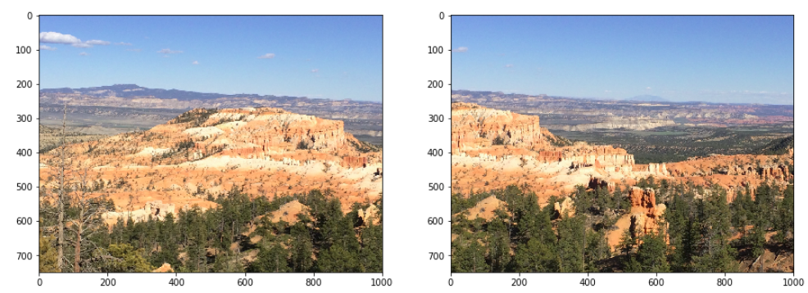

Kết quả:

- Hàm tự lập trình

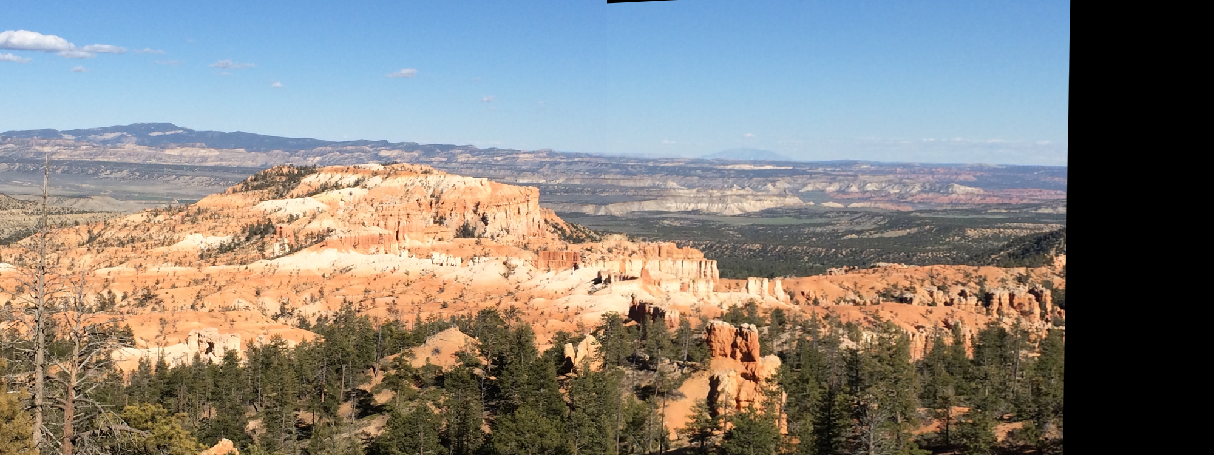

- Hàm trong openCV

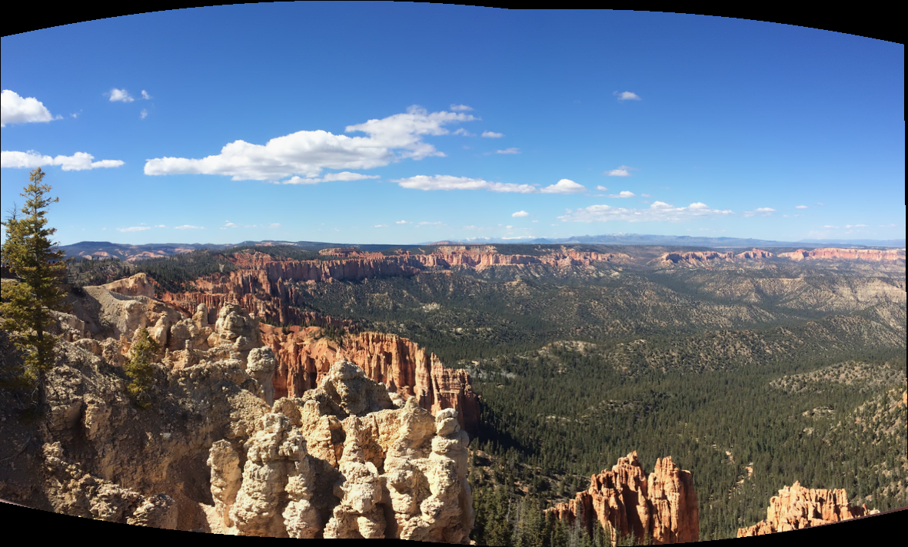

**1.2.**

Ảnh ban đầu:

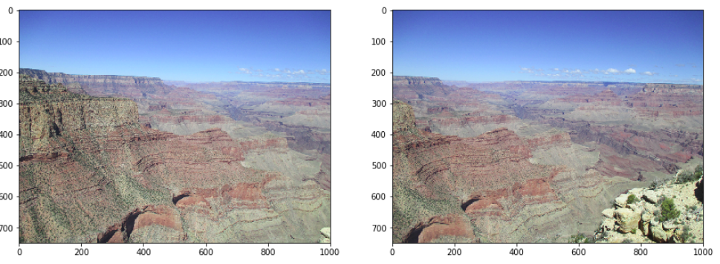

Kết quả:

- Hàm tự lập trình

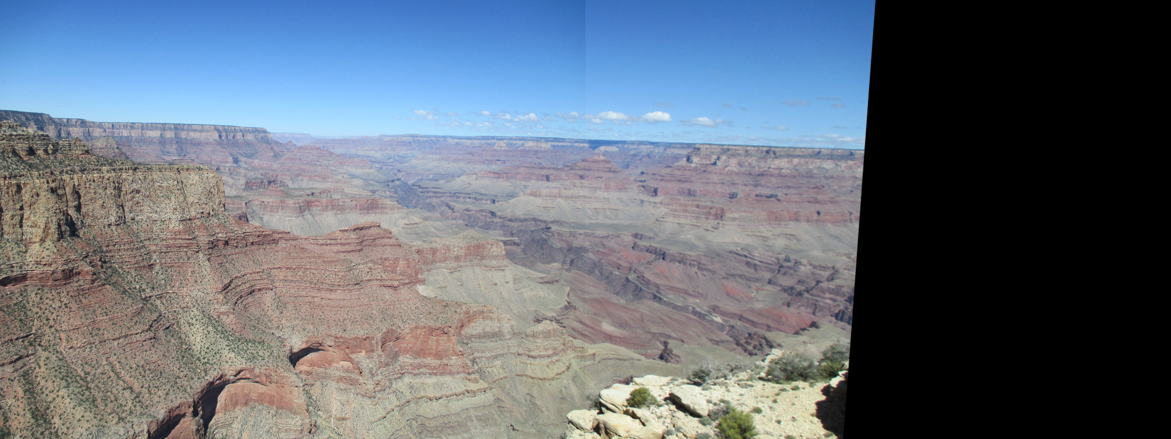

- Hàm trong openCV

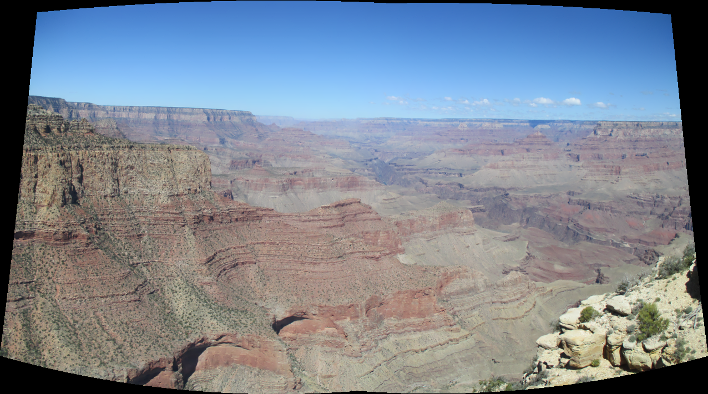

**2. Thử nghiệm cả 2 hàm image stitching của opencv và hàm tự viết lại phía trên với dữ liệu thực tế chụp bằng điện thoại.**

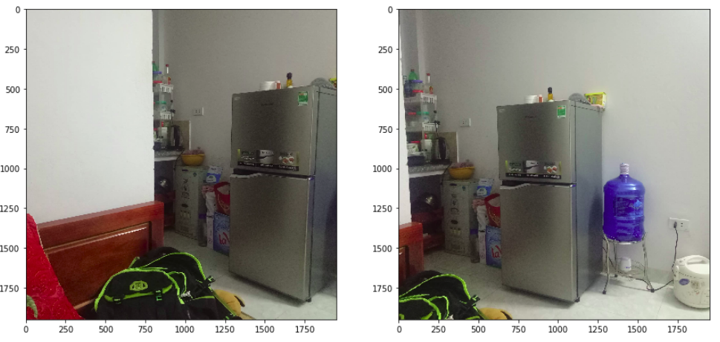

Kết quả:

Hàm tự lập trình:

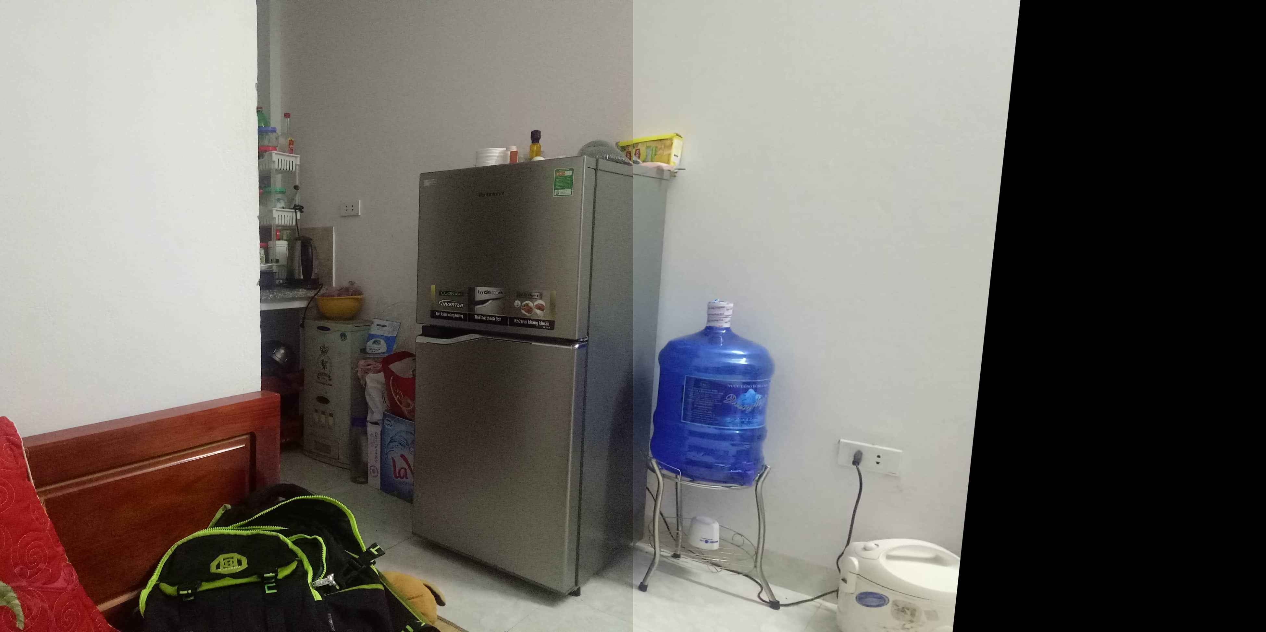

Hàm trong openCV:

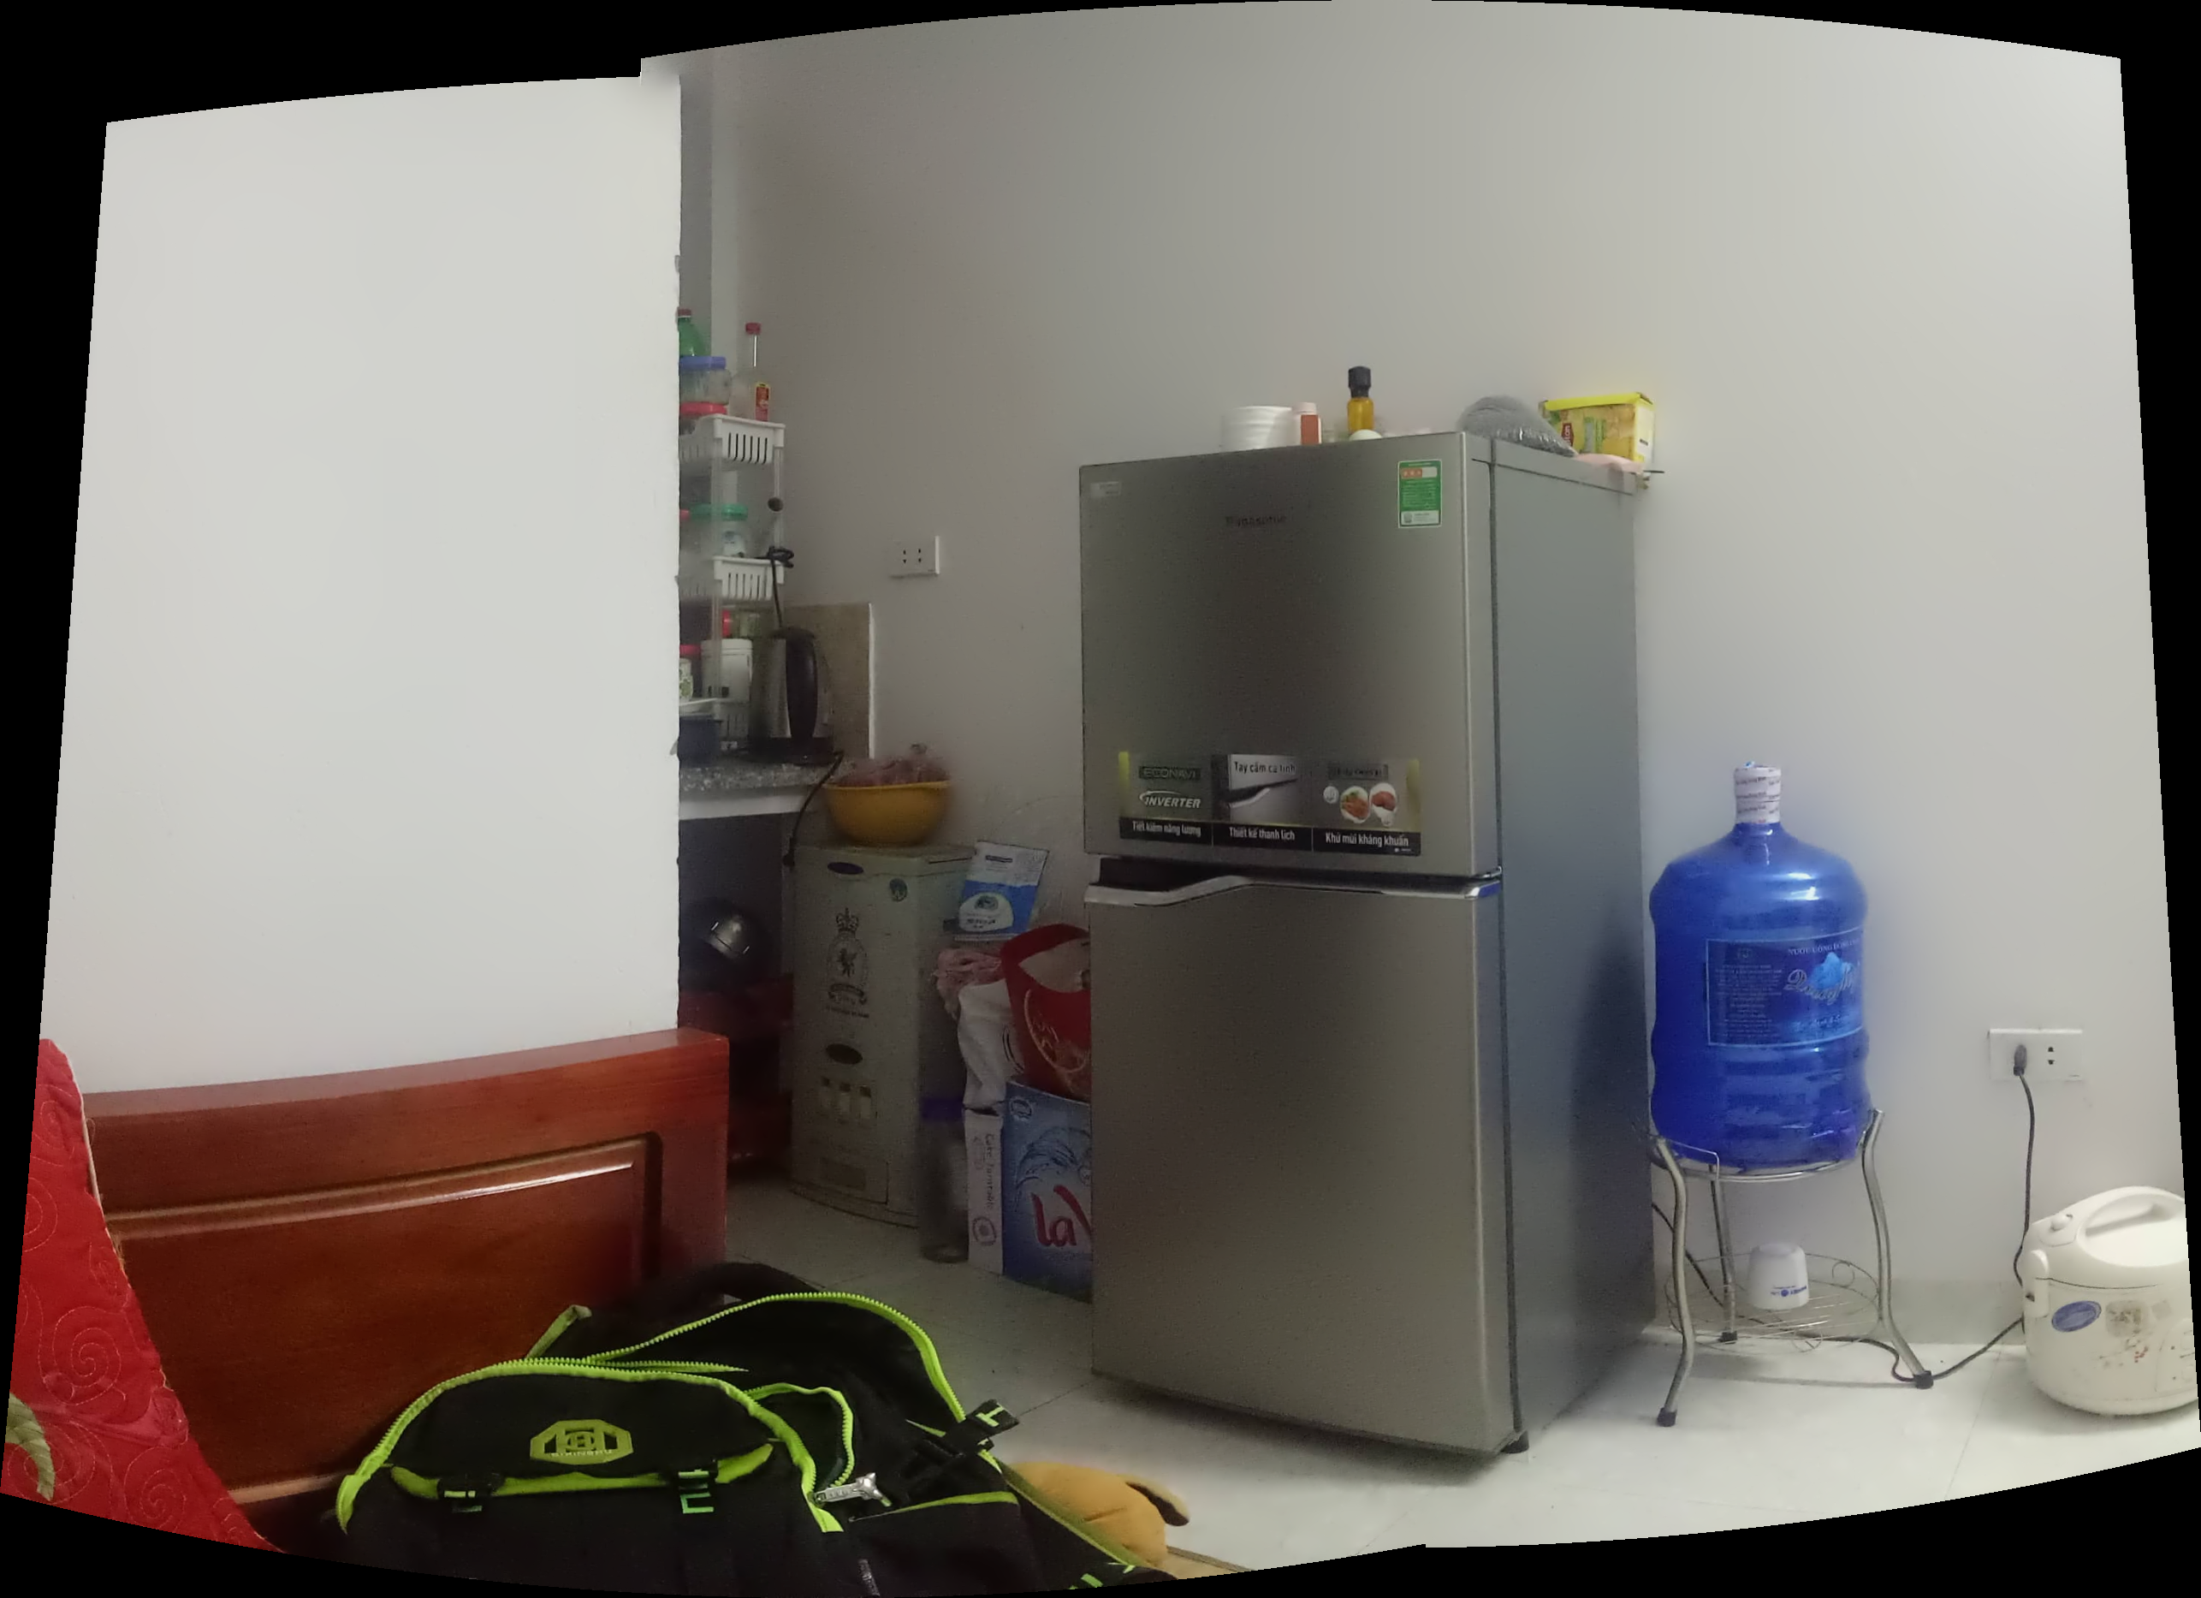

**3.Better Image Merging: Tìm hiểu phương pháp cải tiến làm mịn phần nối giữa 2 ảnh trong phần hàm tự code**

Cải tiến hàm stitch, làm mịn phần nối 2 ảnh.

Qua 2 bước chính:

- B1: Gain compensation

- B2: Multiband blending

**Reference:**

- Matthew Brown and David G. Lowe . Automatic Panoramic Image Stitching using Invariant Features

<http://matthewalunbrown.com/papers/ijcv2007.pdf>

- OpenCV documentation

- <https://github.com/cynricfu/multi-band-blending>

Bước 1, đi tìm hệ số để cân bằng mức sáng giữa 2 bên ảnh dựa trên giá trị trung bình trên các vùng overlap bởi 2 ảnh. Bước này được đơn giản hóa phục vụ minh họa ý tưởng, kĩ thuật.

**Kết quả:**

**Ví dụ 1:**

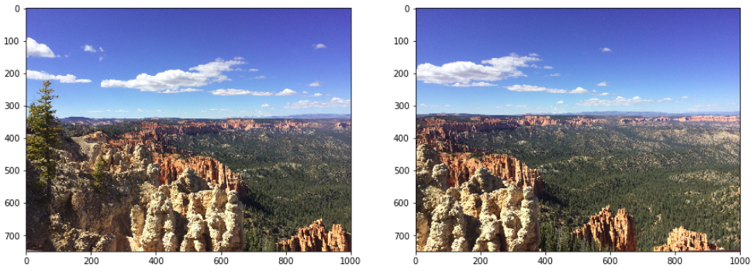

Không áp dụng:

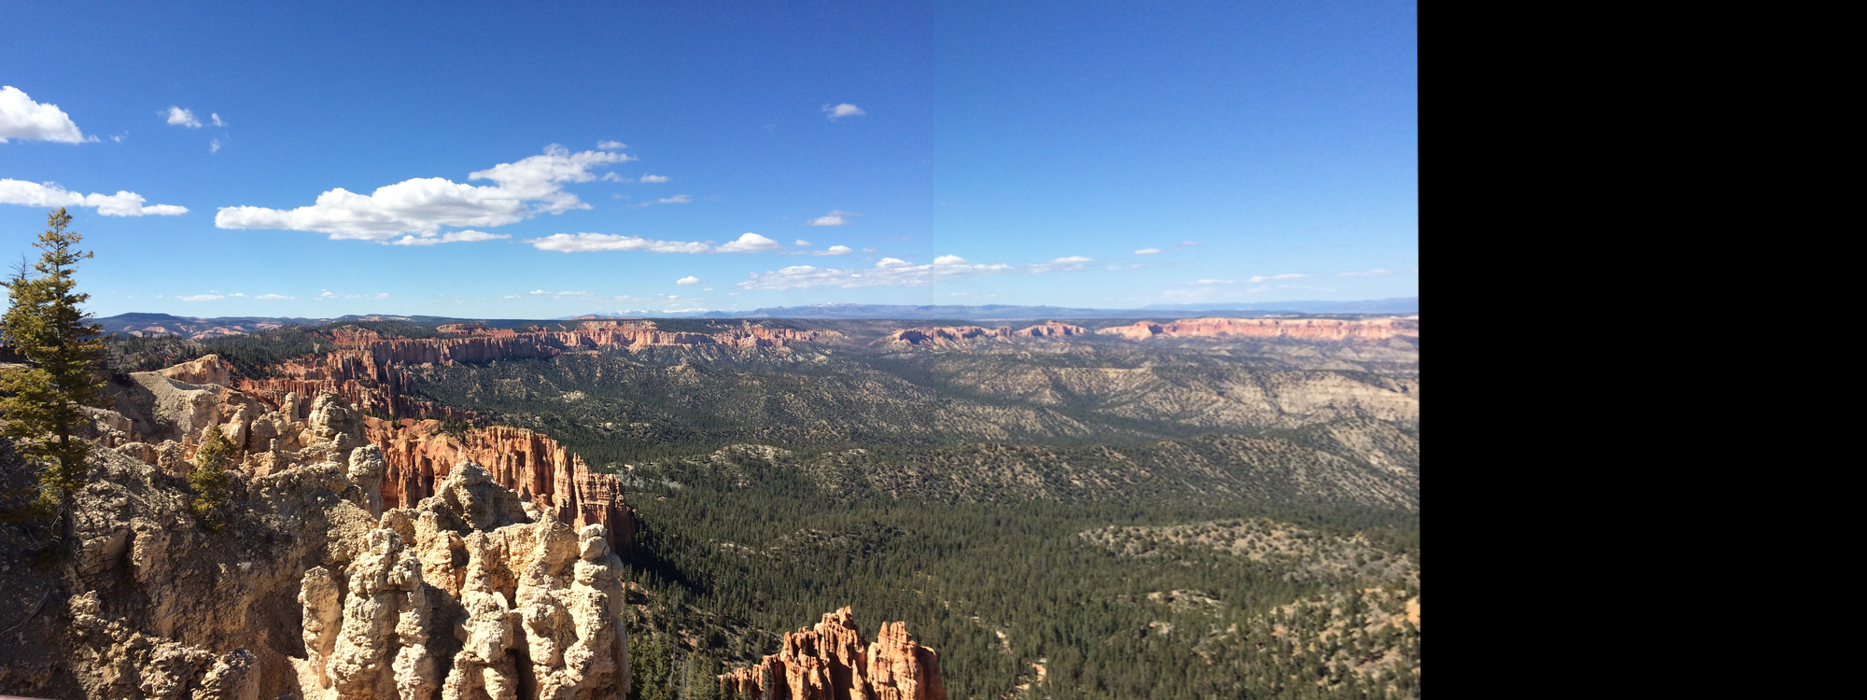

Áp dụng:

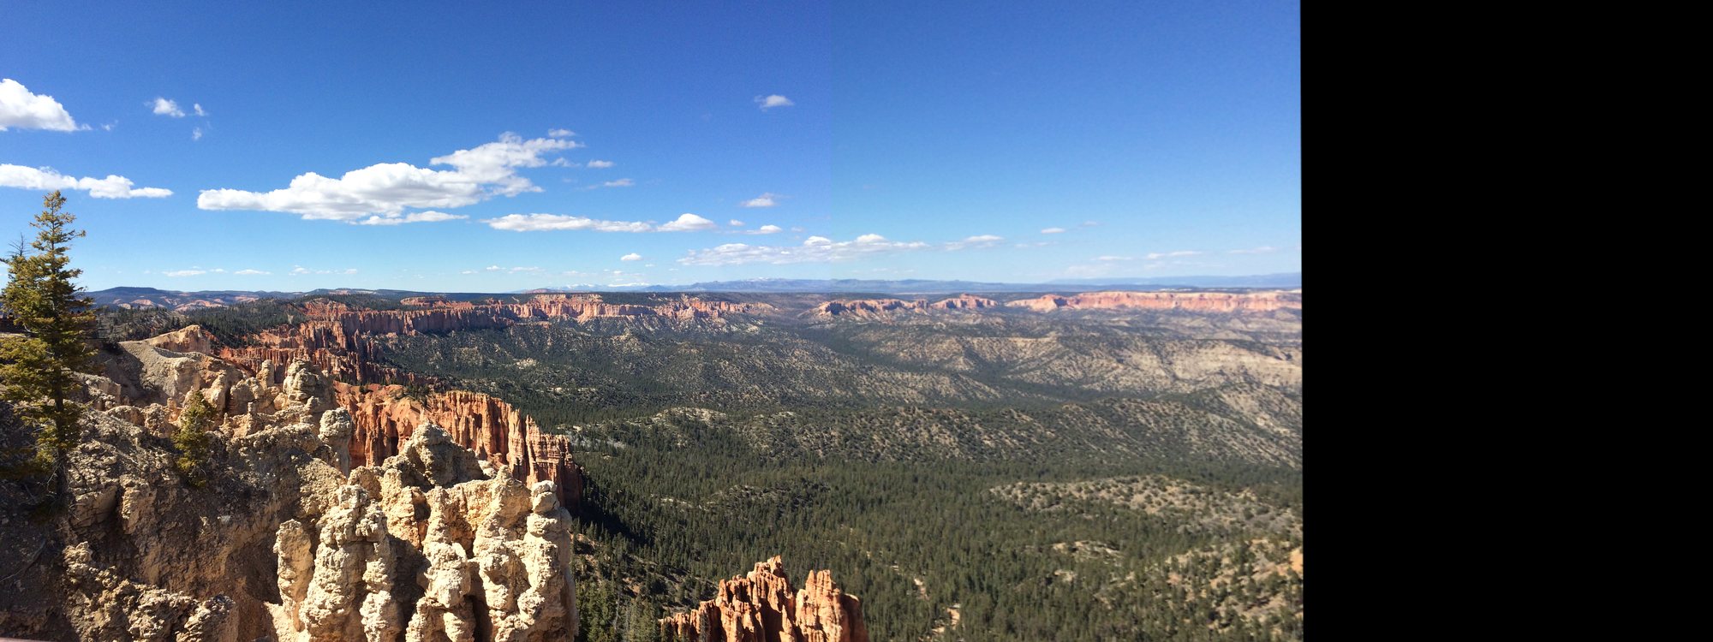

**Ví dụ 2:**

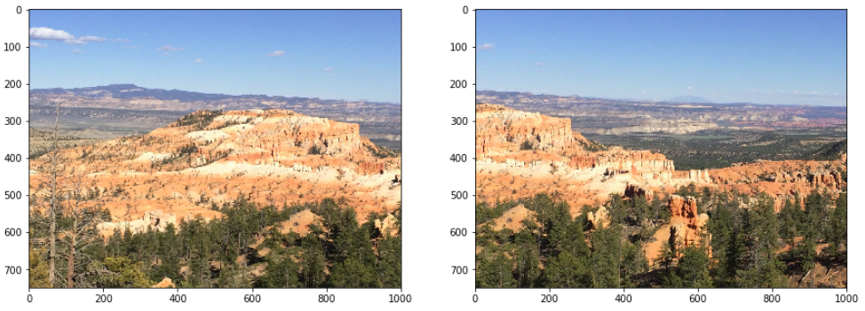

Không áp dụng:



Áp dụng:

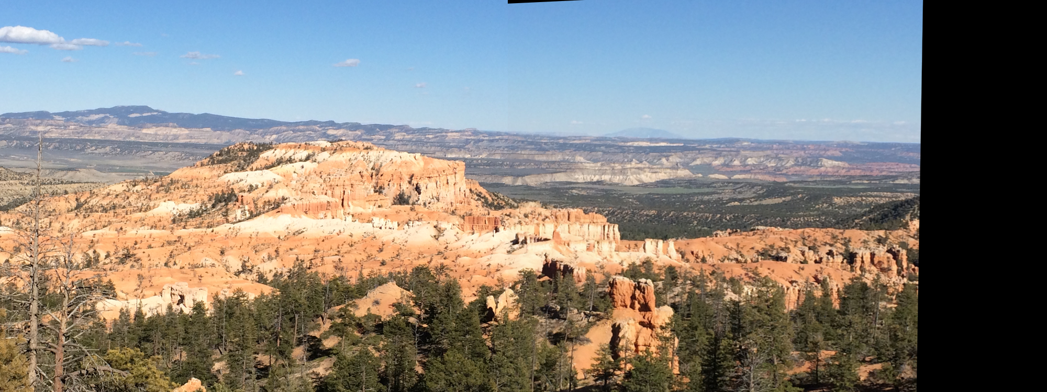

**Ví dụ 3:**

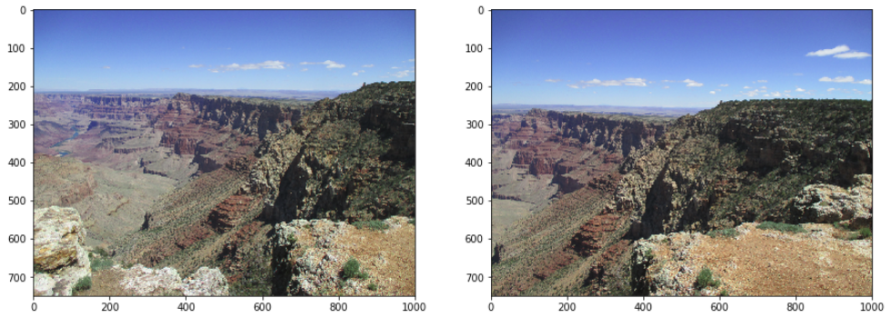

Không áp dụng:

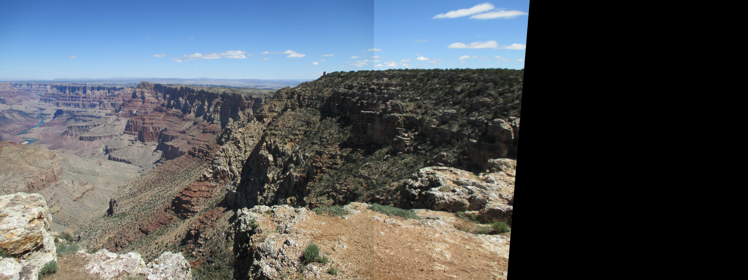

Áp dụng:

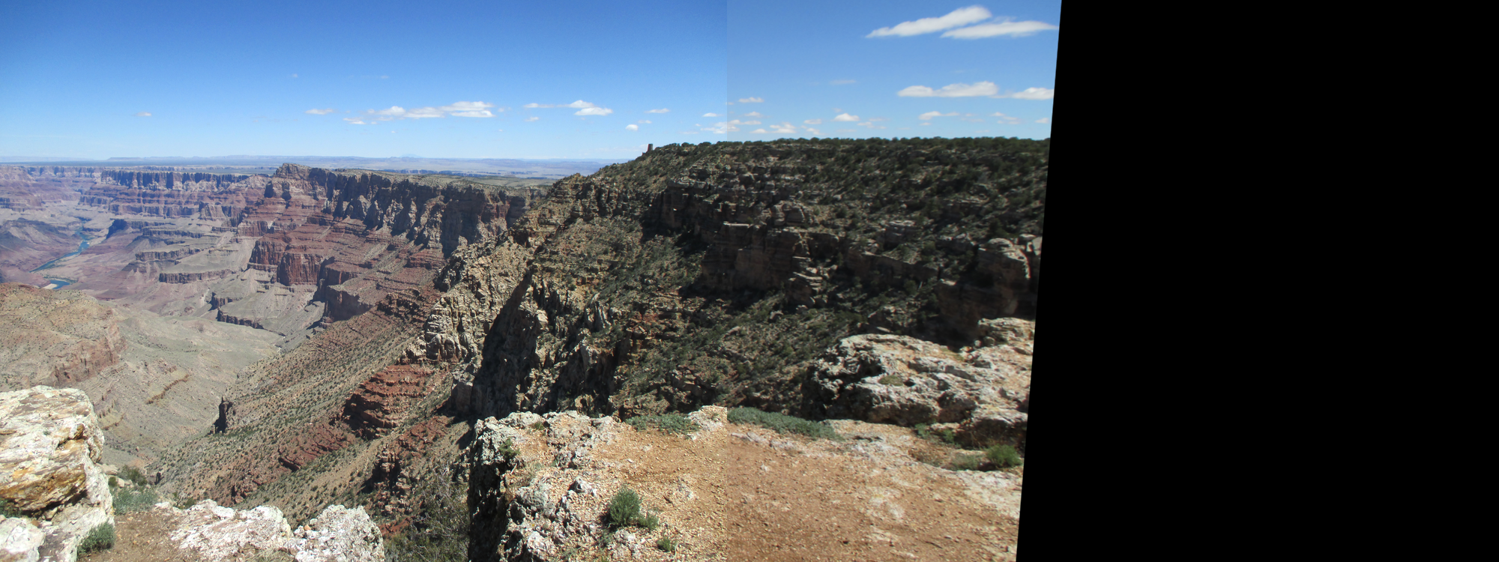

**Ví dụ 4:**

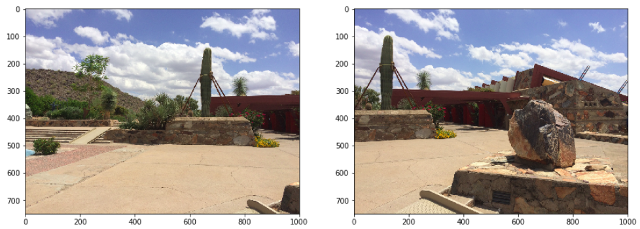

Không áp dụng:

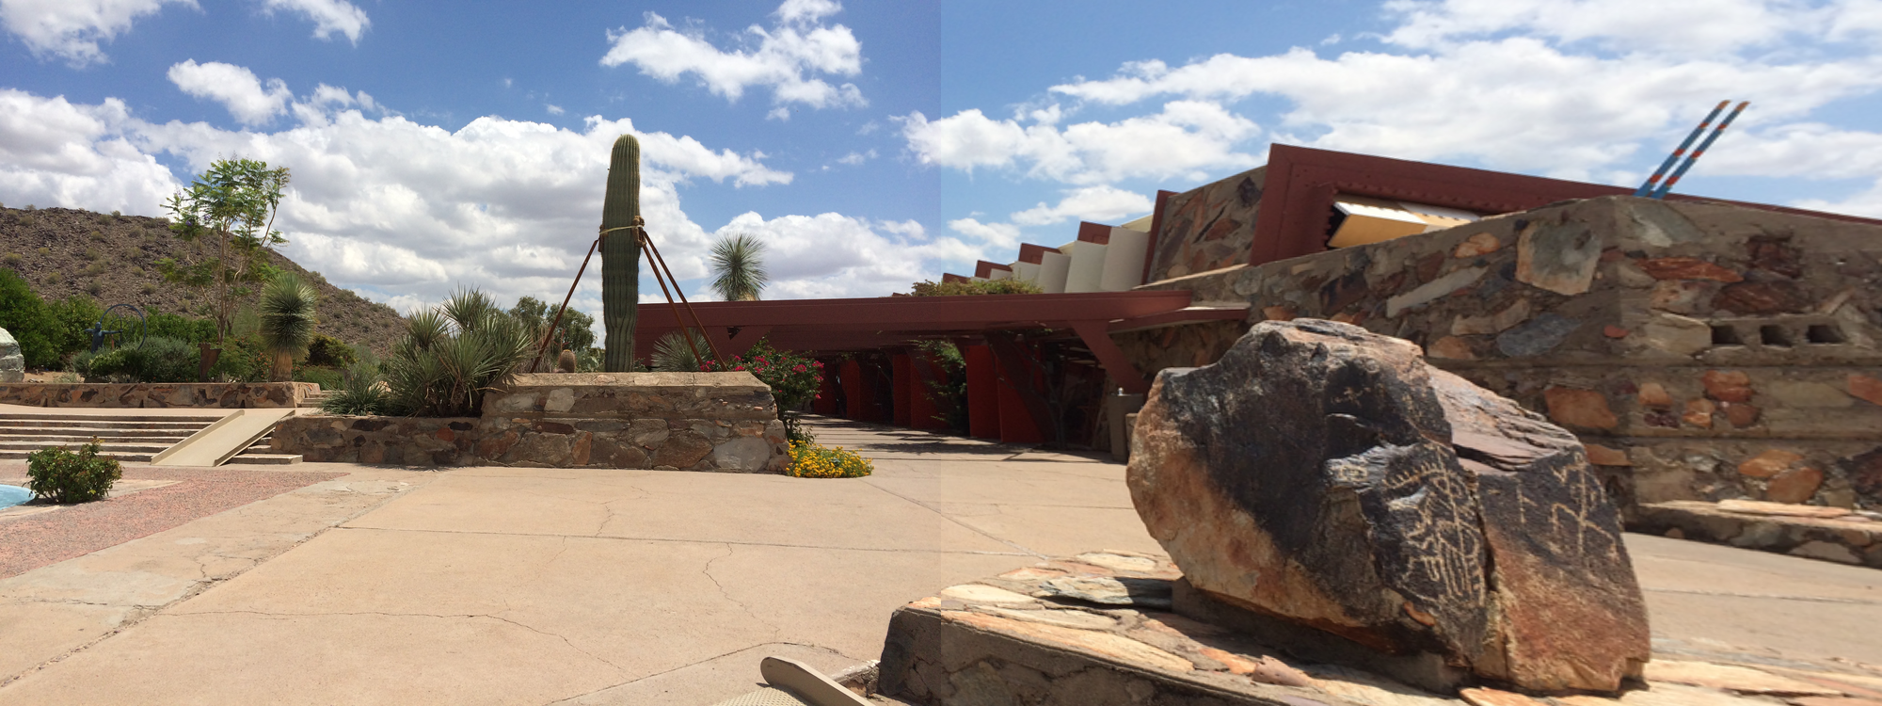

Áp dụng:

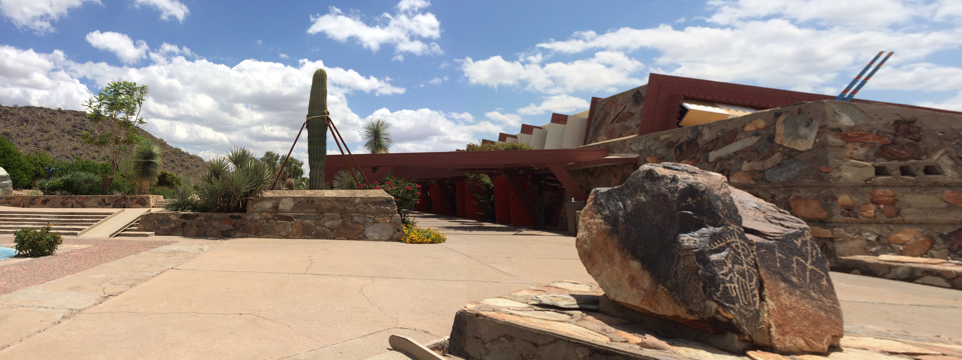

**4. Stitching Multiple Images: Lập trình mở rộng hàm stitch phía trên để có thể khâu nhiều ảnh liên tiếp (thay vì chỉ 2 ảnh)**

(m1,m2,m3,..,m_n) là dãy ảnh cần khâu

Khâu ảnh m_k với ảnh m_(k-1), rồi lấy kết quả khâu với ảnh m_(k-2). Lặp lại cho tới khi chỉ còn 1 ảnh cuối cùng.

Phương pháp tốt hơn: tính các ma trận H_i là transformation matrix ứng với (m_k,m_(k-1)).

Qua đó tính được transformation matrix từ m_i tới m_1 là ảnh đầu tiên.

-> Có thể cải thiện bằng cách chọn phần tử để đối sánh tương quan là ảnh ở giữa thay vì ảnh đầu tiên.

**Kết quả:**

Ví dụ 1:

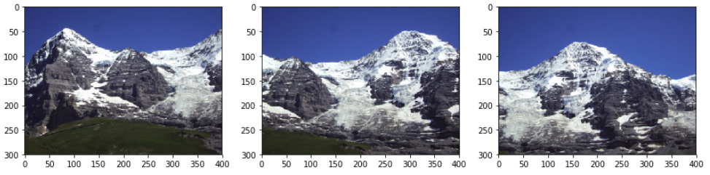

Dùng hàm lập trình:

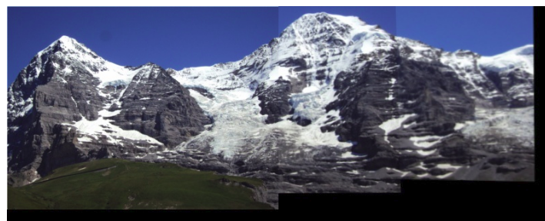

Dùng hàm openCV:

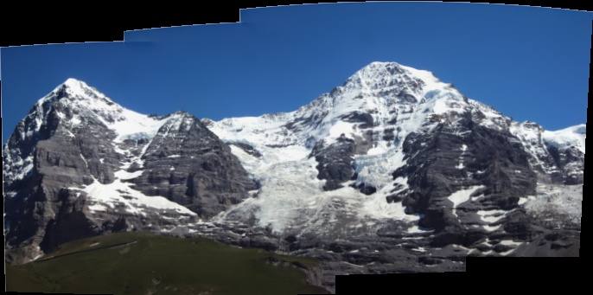

**Ví dụ 2:**

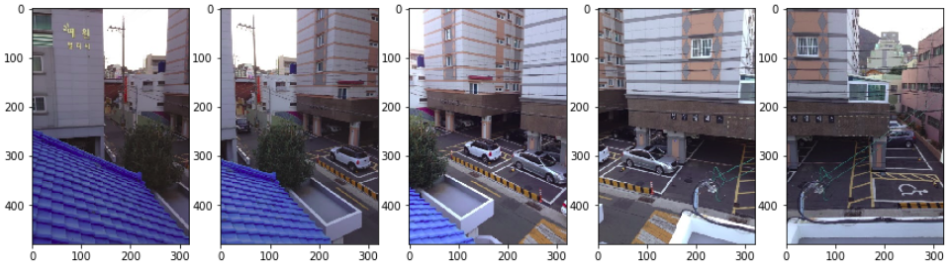

Dùng hàm lập trình:

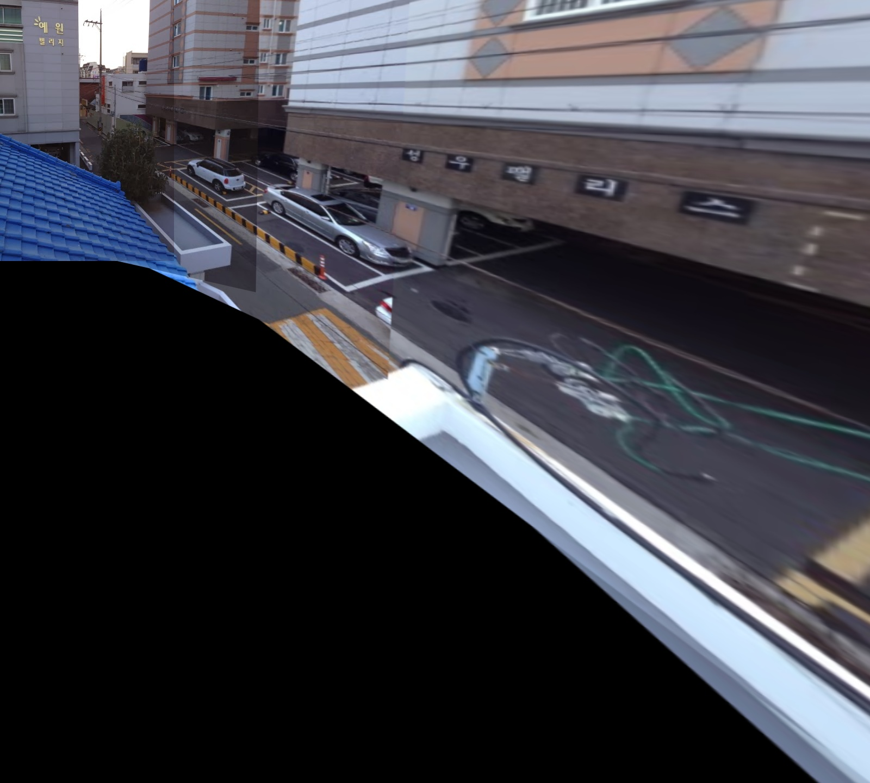

Dùng hàm openCV:

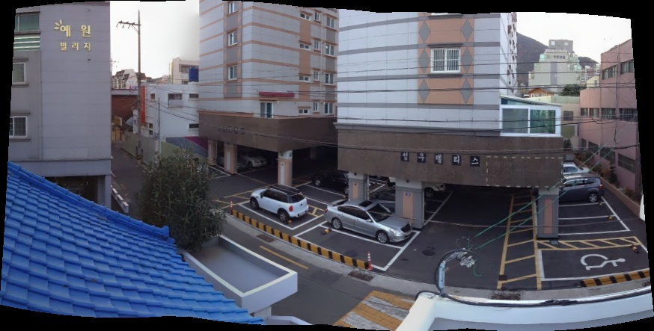

**Ví dụ 3:**

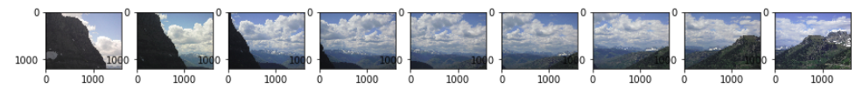

Dùng hàm lập trình:



Dùng hàm openCV:

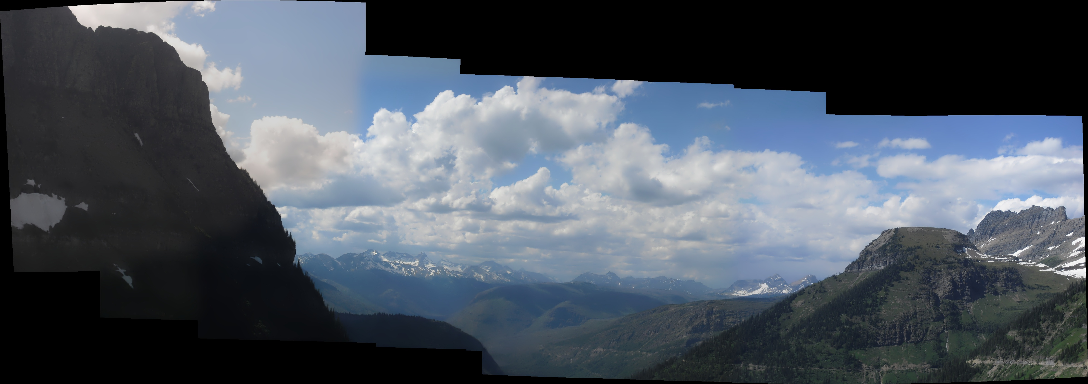

**5. So sánh thời gian nối ảnh khi sử dụng SUFT thay cho SIFT**

Thử nghiệm trên 25 cặp ảnh trong thư mục panorama.

Kết quả:

SIFT cho kết qủa nhanh hơn khoảng 1.6 lần SUFT.

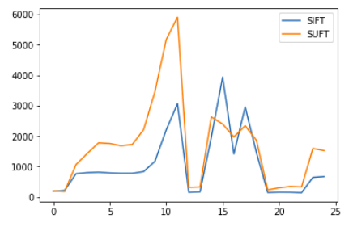

* SUFT được thiết kế với ưu điểm nhanh hơn về mặt tốc độ, tuy nhiên trong trường hợp này, tốc độ khâu ảnh khi sử dụng SIFT nhanh gấp khoảng 1.6 lần SUFT.
* Trong thí nghiệm này, có thể giải thích lí do tốc độ của SIFT vượt trội so với SUFT là vì số lượng keypoints mà SUFT phát hiện và xử lí là nhiều hơn đáng kể so với SIFT.
* Thay đổi tham số mô hình có thể thay đổi kết quả đánh giá